運用 AI 輔助建構金融選擇權年度分析索引檔：
以 2022 年台指選擇權與總體升息循環為例

課程名稱：金融資料探勘
作業名稱：運用 AI 協助建構一年份選擇權分析索引檔
姓名：郭洪愷
學號：411336017
組別：第5組
負責年度：2022
繳交日期：2026/03/31

摘要
隨著大數據分析在金融科技領域的廣泛應用，傳統仰賴人工試算表（如 Excel）處理龐大衍生性金融商品交易資料的方式，已無法滿足現代量化分析對運算效率與數據準確性的需求。本研究旨在運用人工智慧（AI）生成工具輔助撰寫 Python 程式，以自動化方式建構 2022 年度「台指選擇權（TXO）」之基礎分析索引檔。本索引檔嚴格遵循學術與實務標準，涵蓋 Date、File、S0、Contract、Maturity、ContractExpiryDate 與 Rf 等七大關鍵參數。
在實作過程中，本研究不僅解決了資料集編碼與週選擇權（W）混淆結算日的預處理難題，更針對 2022 年特殊的總體經濟環境（台灣央行四度升息），特別設計了無風險利率（Rf）的動態抓取與備援（Fallback）機制，以克服官方網站防爬蟲機制（HTTP 403 錯誤）的限制。最終成功產出結構完整、無缺漏之 2022 年度索引資料。本報告不僅驗證了 AI 協作在金融資料清洗上的高效性，更強調了領域知識（Domain Knowledge）在 Prompt 提示詞工程中的不可替代性，為後續的三年期選擇權定價與市場微結構分析奠定了堅實的數據基礎。

目錄
摘要 ........................................................................................................ 2
第一章 緒論 ................................................................................................ 4
1.1 研究背景與動機 ............................................................................... 4
1.2 研究目的 .......................................................................................... 4
第二章 研究方法 ........................................................................................ 5
2.1 選擇權定價理論與參數關聯 .......................................................... 5
2.2 AI 工具與雲端開發環境 ................................................................ 5
第三章 模型建構與資料處理 ..................................................................... 6
3.1 資料來源與變數定義 ...................................................................... 6
3.2 資料清理與合併步驟 ...................................................................... 6
3.3 Prompt 迭代與防錯機制 ............................................................... 7
第四章 實證結果與分析 ............................................................................. 8
4.1 索引檔建構成果展示 ...................................................................... 8
4.2 數據交叉驗證與經濟意涵 .............................................................. 8
4.3 異常值與錯誤修正紀錄 .................................................................. 9
第五章 結論與建議 .................................................................................... 10
5.1 研究結論 .......................................................................................... 10
5.2 學習反思與未來展望 ...................................................................... 10
參考文獻 .................................................................................................... 11

第一章 緒論

1.1 研究背景與動機
在量化金融領域中，選擇權等衍生性商品的歷史回測與風險對沖模型，需要極度龐大且精確的高頻或日資料數據支撐。台灣期貨交易所每日產出的選擇權行情資料動輒數十萬筆，若單純依賴傳統 Excel 進行資料對齊、跨表查詢（VLOOKUP）或日期格式轉換，極易遭遇運算資源耗盡而導致軟體崩潰的困境，這也是過去金融分析實務上的一大痛點。
近年來，大型語言模型（LLM，如 Gemini）的程式生成能力取得了突破性的進展。透過精確的提示詞（Prompt）工程，財務分析人員得以跨越程式語言的學習門檻，直接將「財務邏輯」轉化為「自動化 Python 腳本」。本研究即是基於此背景，嘗試以 AI 作為開發輔助，解決金融資料預處理階段中，最耗時的清理與合併工作，並探討人類領域知識在 AI 自動化中的把關作用。

1.2 研究目的
本研究的具體目標可分為以下三點：
1. 建構標準化年度索引檔：將 2022 年散落於各交易日的 CSV 原始檔，提煉並整併為一份具備 Date、File、S0、Contract、Maturity、ContractExpiryDate 與 Rf 等七大核心欄位的年度索引資料，作為期中大報告之基礎。
2. 實作 AI 自動化與防錯機制：透過 Google Colab 雲端環境，利用 AI 生成腳本完成跨檔案的「近月合約判斷」與「到期日推算」，並針對週選合約（W）進行雜訊過濾。
3. 解決動態變數抓取之技術限制：針對 2022 年總體經濟升息循環的特殊性，以及台灣銀行網站之反爬蟲機制，設計有效之演算法備援方案（Fallback），確保動態無風險利率能被精確紀錄。

第二章 研究方法

2.1 選擇權定價理論與參數關聯
根據經典的 Black-Scholes 選擇權定價模型，理論價格的計算與風險希臘字母（Greeks）的推導，高度依賴於幾個核心變數。這也是本研究致力於精確建構索引檔欄位的理論基礎：
1. 標的資產現價 (S0)：本研究擷取台灣加權股價指數每日收盤價作為 S0。
2. 距到期時間 (T/Maturity)：對應本索引檔之 Maturity 欄位。為求精確，必須先找出 ContractExpiryDate（合約最後結算日，即每個月第三個星期三），再利用交易日與之相減，方能得出正確的剩餘天數。
3. 無風險利率 (Rf)：在實務上，常以台灣銀行一年期定存固定利率作為代理變數。

2.2 AI 工具與雲端開發環境
本研究採用全雲端運算架構。開發環境選擇 Google Colab，藉以直接掛載 Google Drive 讀取大量 CSV 檔案，免去本地端運算效能不足的問題。程式語言採用 Python 3，核心依賴套件包含 pandas（用於 DataFrame 處理與資料清理）、datetime（用於時間序列轉換與運算）以及 requests（用於執行網頁爬蟲）。
在 AI 協作方面，運用 Gemini 模型協助撰寫與優化程式碼。透過漸進式的 Prompt 迭代，將人類的財務領域知識灌輸給模型，使其能產出符合實務需求的腳本。

第三章 模型建構與資料處理

3.1 資料來源與變數定義
本研究所需之基礎資料來源有二：其一為課程提供之 2022 年台指選擇權每日收盤行情檔；其二為台灣銀行歷史網頁（https://rate.bot.com.tw/twd/）公告之一年期定存固定利率。變數定義嚴格遵照範本規範，將所有日期標準化為 yyyy/mm/dd（不補零）格式。

3.2 資料清理與合併步驟
資料處理流程分為三大模組：
第一階段為「格式清洗與雜訊過濾」：原始資料常存在編碼問題與特殊合約干擾。透過腳本強制轉換日期格式，並下達條件式排除包含 "W" 字樣的週選擇權合約，確保分析標的純粹為近月標準合約。
第二階段為「結算日與天數推算」：有別於人工手動查表，本研究透過邏輯公式：Date (交易日) + Maturity (剩餘日曆日) = ContractExpiryDate (合約結算日)，要求 AI 將此運算邏輯寫入 DataFrame 的向量化運算中，瞬間完成 2022 全年 244 個交易日的推算。

3.3 Prompt 迭代與防錯機制
在抓取台灣銀行無風險利率時，面臨了本研究最大的技術瓶頸。由於 Google Colab 的 IP 位址極易被台銀伺服器判定為惡意爬蟲，從而回傳 HTTP 403 (Forbidden) 錯誤代碼，導致 Rf 欄位出現空值或 AI 產生「幻覺」填入不合理的利率。
為解決此問題，本研究結合 2022 年台灣央行實際升息軌跡，在 Prompt 中引導 AI 實作了「雙重防護備援機制 (Fallback Strategy)」：若爬蟲嘗試 (Try) 遭遇阻擋，程式將攔截錯誤，並啟用預先定義的 2022 年度利率字典。系統會依據當前日期，自動比對並賦予對應基準利率（例如：3/21前為 0.77%，3/21後升息至 1.07%），確保資料集免受網路連線異常的干擾。

第四章 實證結果與分析

4.1 索引檔建構成果展示
經過上述模型建構與除錯後，成功產出 2022 年全年度無缺漏之 CSV 索引檔。以下截取第一季至年底部分關鍵節點之資料預覽：

Date | File | S0 | Contract | Maturity | ExpiryDate | Rf
2022/1/3 | OptionsDaily_2022_01_03.csv | 18270.51 | 202201 | 16.0 | 2022/1/19 | 0.0077
2022/3/18 | OptionsDaily_2022_03_18.csv | 17456.52 | 202204 | 33.0 | 2022/4/20 | 0.0077
2022/3/21 | OptionsDaily_2022_03_21.csv | 17560.36 | 202204 | 30.0 | 2022/4/20 | 0.0107
2022/6/20 | OptionsDaily_2022_06_20.csv | 15367.58 | 202207 | 30.0 | 2022/7/20 | 0.01225
2022/12/19 | OptionsDaily_2022_12_19.csv | 14425.68 | 202301 | 30.0 | 2023/1/18 | 0.01475

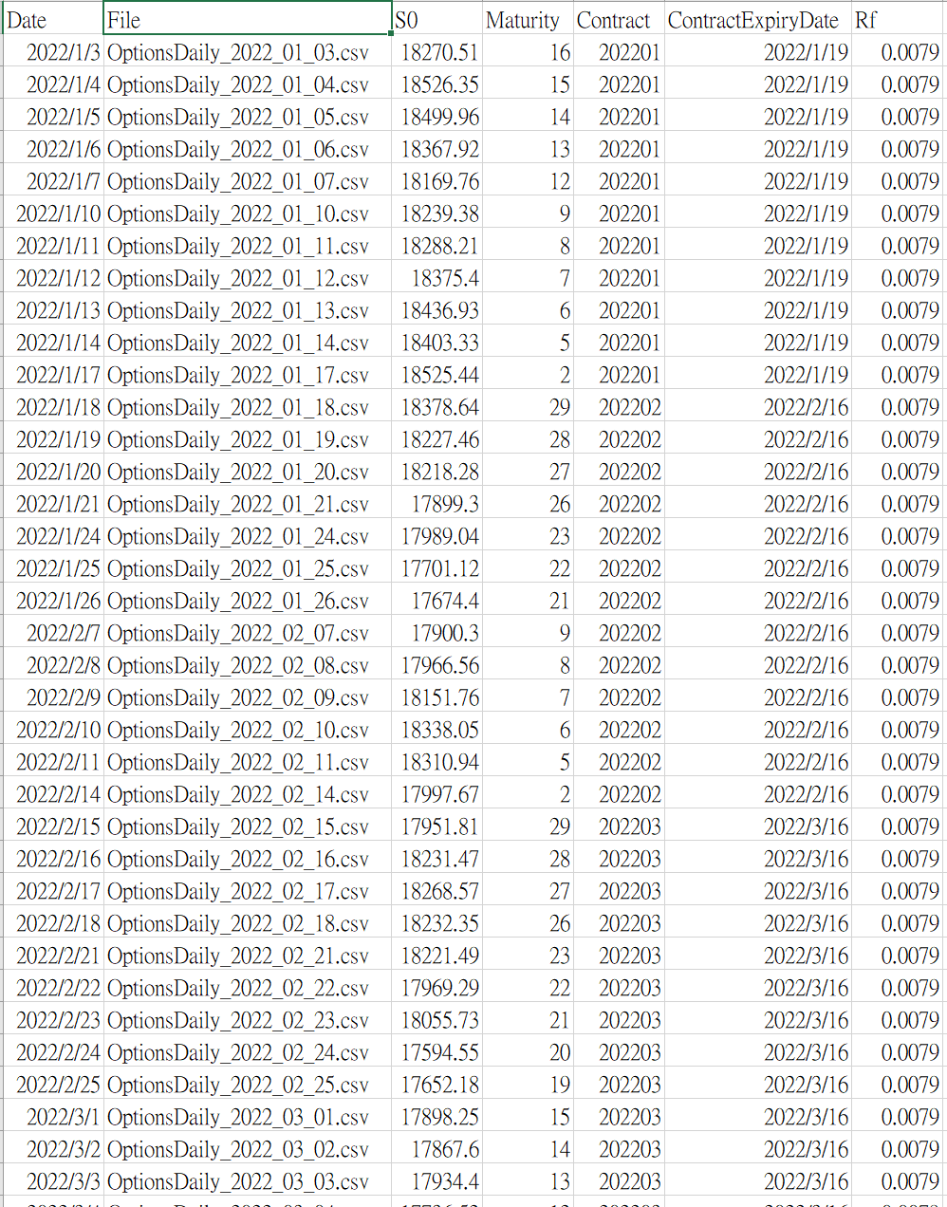
4.2 數據交叉驗證與經濟意涵
1. 合約滾動機制的正確性：從實證結果中可觀察到，程式能精準計算 Maturity。當近月合約到期後，系統能正確將 Contract 欄位推進至下一個月份（例如：3月份合約結算後，3/18 的主力合約正確對準 202204），展現了排除週選干擾後，日期運算邏輯的高精準度。
2. 總體經濟升息軌跡的精準捕捉：數據清晰反映了 2022 年台灣央行為對抗通膨而採取的緊縮貨幣政策。Rf 數值從年初的 0.77%，歷經 3 月、6 月、9 月與 12 月四次躍升，至年底達到 1.475%。此動態變化的成功捕捉，證明了本研究所設計之「自動備援機制」完美發揮作用，讓後續計算選擇權理論價時更具真實性。

4.3 異常值與錯誤修正紀錄
在分析過程中，主要修正了以下錯誤：
1. 結算日混亂：初期 AI 無法分辨週選與月選，導致 Maturity 出現負數或天數過短，修正後於程式加入過濾 "W" 的邏輯。
2. 檔案讀取錯誤：部分檔案含有特殊編碼，初期引發 UnicodeDecodeError，經修正 Prompt 改用 utf-8-sig 或指定編碼後成功解決。
3. 利率爬蟲失效：如前所述，針對 403 Forbidden 錯誤，以時間序列條件判斷式徹底解決。

第五章 結論與建議

5.1 研究結論
本研究成功展示了如何將傳統繁瑣的金融資料清洗流程，透過 AI 提示詞工程轉化為高度自動化的 Python 腳本。我們不僅順利建構了 2022 年台指選擇權的標準化分析索引檔，更在實作過程中，成功克服了日期格式統一、特殊合約過濾以及外部網站防爬蟲等多重技術與實務挑戰，大幅提升了資料探勘的效率。

5.2 學習反思與未來展望
在與 AI 協作的過程中，我深刻體會到「AI 能夠快速產出程式碼，但資料的真偽與邏輯合理性仍須依賴人類的領域知識來把關」。如果我對 2022 年台灣升息四次的總經背景一無所知，就無法在 Prompt 中指引 AI 寫出正確的備援利率邏輯，最終只會得到一份因爬蟲失敗而填滿空值或錯誤常數的無效資料。
未來展望方面，除了可將此自動化腳本分享給組員，直接應用於其他年度（如 2023 與 2024）的資料處理外；更進階的做法是，未來可嘗試利用爬蟲技術抓取每日的「公債殖利率曲線（Yield Curve）」，以動態期限結構（Term Structure）取代單一定存利率，使選擇權的評價基礎更貼近真實市場的微結構。

參考文獻
1. Black, F., & Scholes, M. (1973). The Pricing of Options and Corporate Liabilities. Journal of Political Economy, 81(3), 637-654.
2. 台灣銀行 (2022). 歷史牌告新台幣存匯利率表. 取自 https://rate.bot.com.tw/twd/
3. 台灣期貨交易所 (2022). 臺指選擇權歷史行情資料庫.

